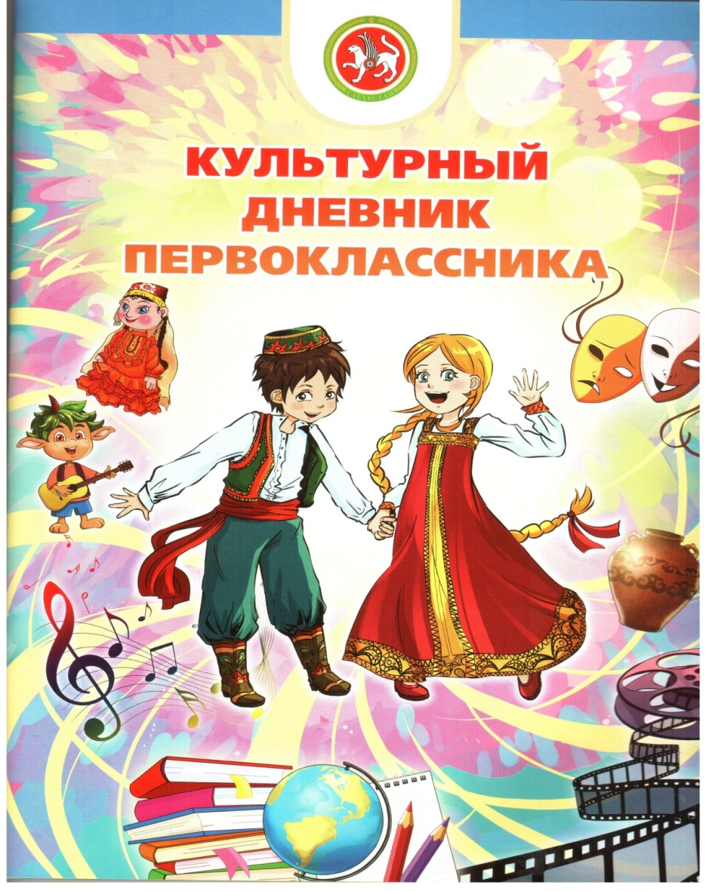
В рамках Года культуры для первоклассников Республики Татарстан с 12 ноября 2014 года стартует Республиканский культурно-образовательный проект «Культурный дневник первоклассника».
Цель проекта: содействие формированию фундаментальных культурных ценностей и духовному обогащению подрастающего поколения.
Участники проекта:
- Первоклассники и их родители;
- Библиотекари и классные руководители.
12 ноября в территориях состоится единый Урок культуры на базе библиотек системы культуры Республики Татарстан.
Этапы реализации проекта:
1-й этап- с 12ноября по 27 декабря 2014г.
По итогам этапа определяются победители в номинации «Первоклассник – самый активный пользователь портала «Культурный дневник первоклассника»;
2 этап – с 1 января по 25 мая 2015г. По итогам этапа определяются победители в номинации
«Лучший культурный дневник первоклассника» и «Самый культурный родитель».

